随机事件与随机变量

§1.1 随机事件
本章和下一章的内容是对概率论与数理统计中相关内容的复习，为后续统计信号处理的学习巩固基础知识。

- 定义：在一定条件下，可能出现也可能不出现的事件。
几种特殊的事件：
- 必然事件（）与不可能事件（）；
- 基本事件（出现某个样本）与复合事件（出现某几个样本）；
基本事件：通过试验观察随机事件时，假定试验E中一切可能结果是已知的，并且每次试验都必定有其中一次结果出现，我们把这些结果组成的集合称为样本空间或基本事件空间，其元素（即试验中的任何一个可能结果）称为样本点或基本事件。基本事件是不可再分的。
复合事件：由多个基本事件组成的事件称为复合事件。
- 随机事件的运算
- 和运算（或运算、并运算）：＋或；
例：A：他是汉族人；B：他是蒙古人；A+B：他是汉族人或者蒙古族人。
- 差运算：－；
例：A：他是汉族人或者蒙古族人；B：他是蒙古人；A-B：他是汉族人。
- 积运算（与运算、交运算）：或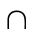，AB可表示为AB。
例：A：他是汉族人；B：他是上海人；AB：他是上海汉族人。
- 随机事件之间的关系
- 包含：；
例：A：灯泡使用寿命大于500小时，B：灯泡使用寿命大于200小时，则有AB。
- 等价：＝；
- 互斥：如果AB＝∅，则称事件A和B互斥，或互不相容；
基本事件都是互不相容的。
例：：他是中国人，A：他是汉族人，B：他是蒙古族人，则A和B是互斥事件。
- 对立：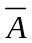＝－A；
例：：他是中国人，A：他是汉族人，B：他是少数民族，则A和B是对立事件。
- 完备：设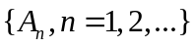为一组有限或可列无穷多个事件，两两互不相交且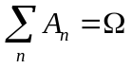，则称事件族为样本空间的一个完备事件族。
- 概率—随机事件出现可能性大小的度量
  - 定义
- 古典定义法：通过等概率基本事件的个数定义
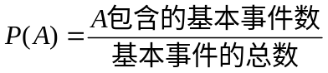
- 统计定义：根据随机事件在试验中出现的次数
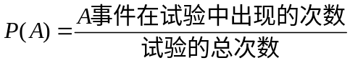
  - 概率的性质
- 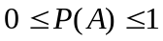；
- 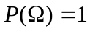；
- 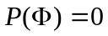；
- ；
- 如果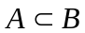，则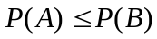；
- 如果，则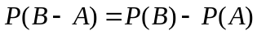；
- 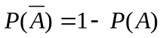；
- 如果事件（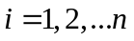）之间两两互斥，则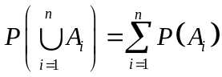；
- 如果事件（）之间互不相关，则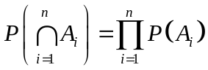；
例：A1：他是黄色人种，概率1/3。A2：他是男人，概率1/2。A3：他是中年人，概率1/3。则A1 A2 A3的概率为1/31/21/3＝1/18。
- 条件概率公式：
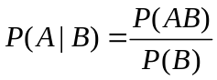（定义为在B事件发生的前提下A事件发生的概率）；
从这个公式中还可以引出：
乘法公式：；
贝叶斯公式：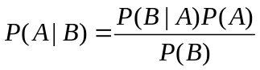。
- 全概率公式：
设随机事件,,…,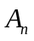互不相交，且有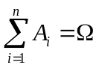，及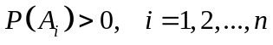，则对于任何随机事件B，有
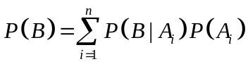

例题：假设在某数字通信系统中，由于传输通道中的干扰，发送‘1’信号而在接收端误接收到‘0’的概率等于a，发送‘0’信号而在接收端误接收到‘1’的概率同样等于a。发送系统发出‘1’和‘0’的概率个为50％。现在在接收端接收到的信号为‘1’，问在发送端发出信号是‘1’的概率有多大？
解：以X表示发送的数据，Y表示接收到的数据。
根据题意，已知：
（误码率）
或：
——上面这样的概率常常被称为先验概率；
以及：
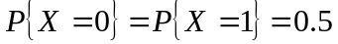
现在要求出：
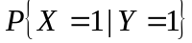是多少？
——这种概率被称为后验概率；
后验概率计算如下：
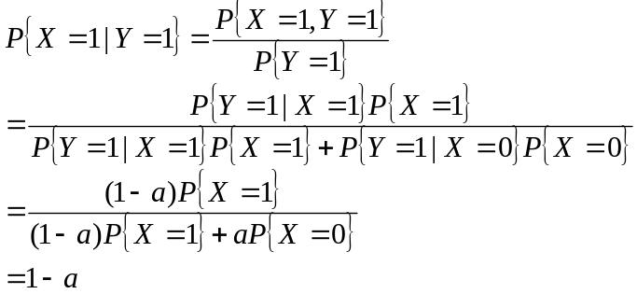
思考：
  - 如果a变化，如何变化？
  - 如果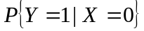和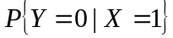不相等，结果如何？
  - 如果系统发送‘1’和‘0’的概率不等，结果又如何？

例题：假设在某种有关病症的医学化验中：
表示病人有病；
表示病人没有病；
 表示诊断结论呈阳性（结论表明有病）；
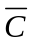 表示诊断结论呈阴性（结论表明没有病）。
已知，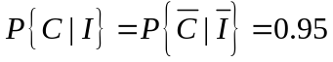，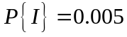。问：这种化验的有效率，即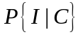是多少？
解：化验效率计算如下
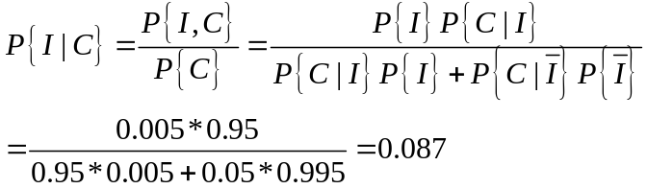

§1.2 随机变量
- 一维随机变量
  - 概念：将样本空间中的每一个元素（随机事件）都用一个实数表示，即该元素的值。存在一个与样本空间对应的随机变量，这些实数的集合就是随机变量的值域。
  - 随机变量可能直接含有物理意义；
  - 通过随机变量可以扩大随机事件的定义范围，易于定义无穷多的随机事件；
  - 连续随机变量：随机变量占有数轴上一个区间中所有可能的数值，其区间中的任意一个实数都对应于一个随机事件；
  - 离散随机变量：随机变量只可能取数轴上某些间断的点上的值（总数也可能有无穷多个）。
  - 随机变量的概率密度函数：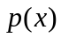
- 用于计算随机变量在各个区间的概率分布；
- 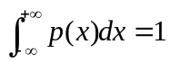；
  - 随机变量的概率分布函数
- 定义：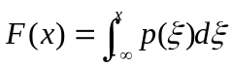；
- 性质：
- 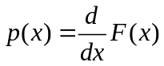；
- 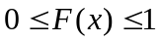；
- 单调性：如果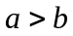，则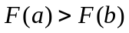；
- 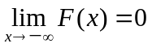，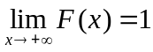；
- 假设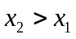，则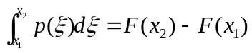。
注：一般文献上用p表示概率密度函数，用F表示概率分布函数。
注：对于连续随机变量，概率密度函数是概率分布函数的导数，表示随的变化率，即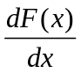。概率密度函数的值可能大于1，所以不能用来表示各个值出现的概率，但可以表示不同值出现概率的相对大小。曲线所覆盖的面积才对应概率，如果要得到概率，必须取轴上的区间，曲线在区间上的面积对应中所有值出现的概率。针对单个值，虽然的值可能大于1，但由于对应的为无穷小，其对应的面积（概率）也是无穷小。
  - 随机变量的数字特征
- 均值（统计平均值，数学期望）
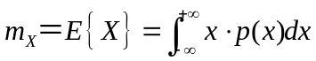
- 方差
- 矩
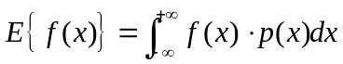
- 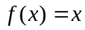时，相应的矩称为一阶原点矩，实际上就是均值；
- 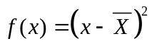相应的矩称为二阶中心矩，实际上就是方差；
- 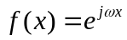，可以得到一个以为自变量的函数，称为特征函数。
  - 常见随机变量的分布
- 正态分布（高斯分布）
  - 定义：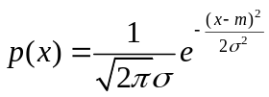
  - 特性：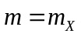，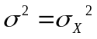；
高斯分布随机变量之和依然是高斯型的随机变量；
中心极限定理：无穷多个相互独立的随机变量的和的分布一定满足高斯分布。
  - 高斯分布在工程应用中有很重要的作用：
这种分布最常见；
这种分布有利于数学推导。
  - 应用举例：电路中的热噪声等。
  - 正态随机变量常常被简单表示为：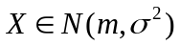，其中为正态随机变量的均值，为随机变量的方差。
- 均匀分布
      - 定义：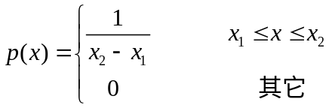
      - 特性：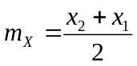，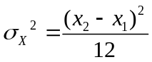
      - 应用举例：随机正弦信号的相位，ADC的量化误差。
- 瑞利分布
      - 定义： 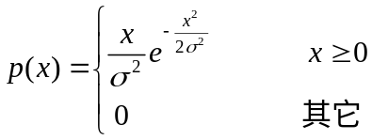
其实际意义为：两个均值为0方差为的高斯随机变量的平方和的平方根。
      - 均值：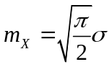，方差：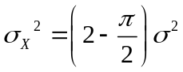；
      - 应用举例：射击时弹着点与靶心距离的分布；窄带随机过程的振幅的分布。

- 多维随机变量（此处仅讨论二维随机变量）
- 定义：自变量在两维以上的随机变量，也是多个随机变量的结合；
- 联合概率密度函数：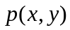
- 用于计算随机变量在各个二维区间的概率分布；
- 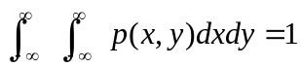；
- 边界概率密度公式：
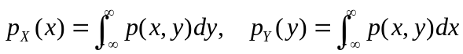；
- 联合概率分布函数
- 定义：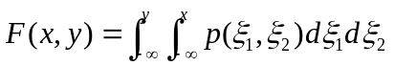；
- 性质：
  - 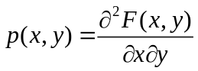；
  - 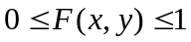；
  - 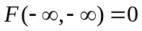，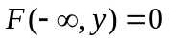，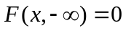，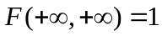；
  - 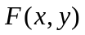不能随和的增加而减少；
  - 分布函数计算
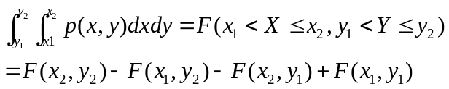
  - 边缘概率分布：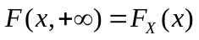，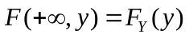；
- 条件概率公式与贝叶斯公式
条件概率公式：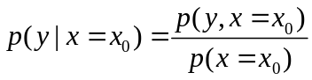；
贝叶斯公式：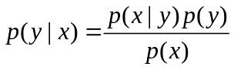；
- 统计独立
  - 各个随机事件之间没有相互联系，互相不相关，则称两个事件统计独立；
  - 统计独立的另外一个定义：
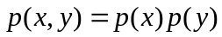
或：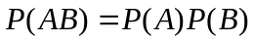
  - 根据统计独立的定义以及条件概率公式，可以得出：
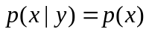
或：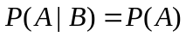 A事件出现的概率与B事件无关；
- 不相关
- 矩：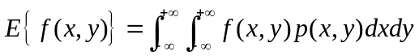；
- 当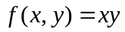时，得到两个随机变量的二阶联合原点矩或相关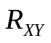：
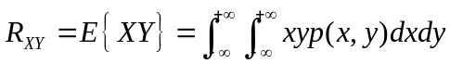
如果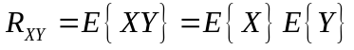，则称x和y不相关；
如果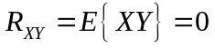，则称随机变量x和y正交。如果两个随机变量均值为零且不相关，则这两个随机变量必然正交；
如果x和y统计独立，则两者一定不相关；反之，如果两者不相关，则未必统计独立；所以“统计独立”和“不相关”两者之间不等价。
- 二维高斯随机变量
      - 定义：由两个随机变量和组成的二维随机变量，呈二维高斯分布，则其概率密度函数表示为：
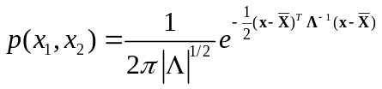
其中，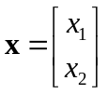，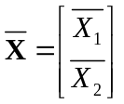，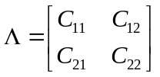
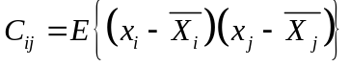，为两个随机变量的互协方差。
      - 如果随机变量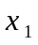和不相关，即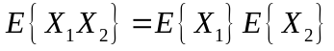，则必有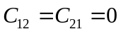（证明），则协方差矩阵非对角线上的矩阵元素全为零，成为对角线矩阵：
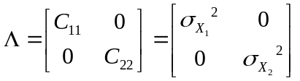
此时有：
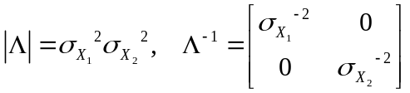
则其分布为：
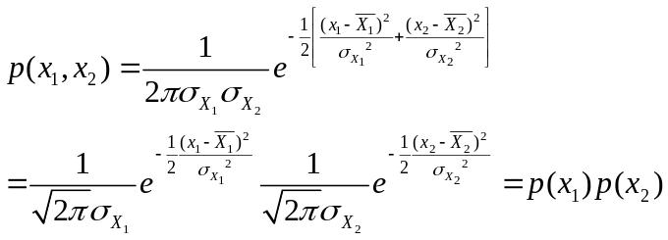
所以，对于高斯分布的二维随机变量，“统计独立”与“不相关”之间一定是等价的，二者之间可以互推。
      - 联合正态分布的随机变量的边界概率密度
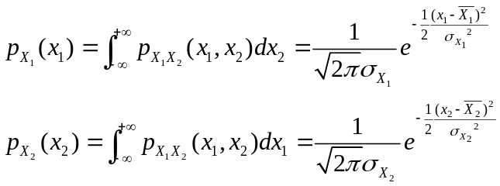
联合正态分布的随机变量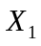和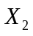的一维边界概率密度函数也满足正态分布。

例题：制作一个满程为10V的直流电压表。表头满程电流为100μA，表头电阻1000，R为扩程电阻。
由于制造容差，扩程电阻的阻值不可能很精确，而是作随机分布的高斯型变量，其平均值等于其标称值，标准差为标称值的1％。
如果用了这样的电阻后，试问此电压表测量误差不超过2%的概率是多少，不超过3%的概率又是多少?
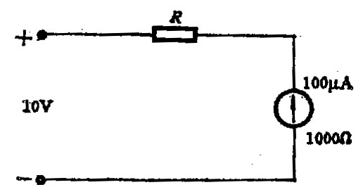
图1 电压表电路
解：计算步骤如下：
- 按照电路理论，容易求得这个扩程电阻阻值应该为
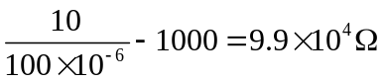
- 现在假定从库房中随机选用阻值为100K的电阻。由于制造容差，这些电阻的阻值不可能正好都是100K而是作随机分布的。根据题意，得知电阻的平均值和标准差分别为100K和1K。
- 在外加电压为10V的条件下，电压表的读数误差直接产生于电路中电阻的误差。在没有误差的情况下电路的电流应该为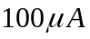；
如果电阻值偏小而导致电流增加2％，则会使电压读数增加2%，此时的电阻值应该为：
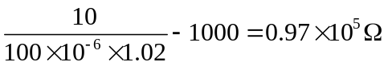
同样，如果电压表的读数降低2％，则电阻的阻值应该等于：
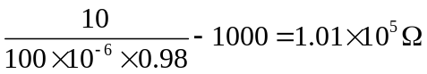
所以，电压表的测量误差在2％以内的概率就应该等于电阻取值在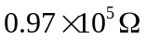到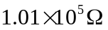之间的概率：
- 现已知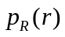是高斯型随机变量R的密度函数，由其已给的平均值和标准差可知
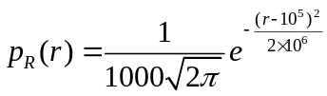
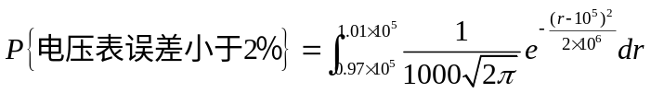
- 可用归一化高斯分布函数表或计算机编程求解此积分。
Step1：化为标准的归一化的高斯分布函数形式：
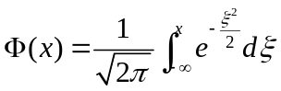
具体过程：
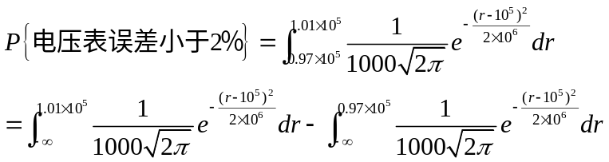
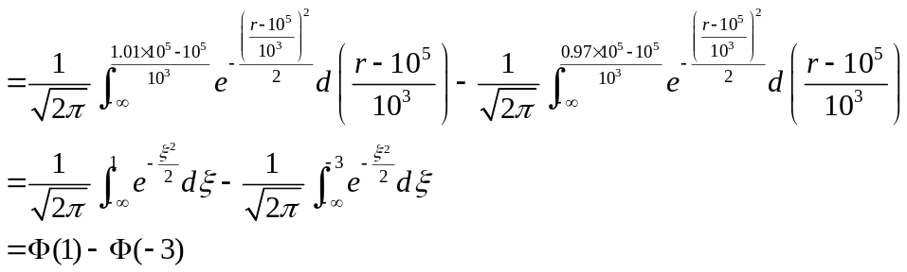
Step 2：
方法1：计算机编程计算，在Matlab中，提供了用于计算的函数
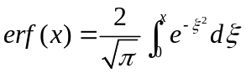
方法2：查表，查出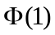和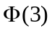的值；
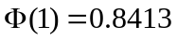，
由此可得所求概率为
可见，电压表读数误差不超过2%的概率为84％。
用同样方法，可以计算出电压表读数误差不超过3%的概率为97.72%。
由此可见，扩程电阻的阻值虽然没有严格按计算值9.9×105选用，但由于阻值的随机分布性质，电表测量的精确度还是可以认为有一定程度的保证的。

- 切比雪夫不等式
- 切比雪夫不等式
假设是一个随机变量，其均值为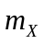，方差为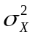。则对于任意大于零的，有：
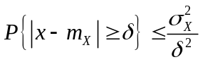
证明：假设的概率密度函数为，则：
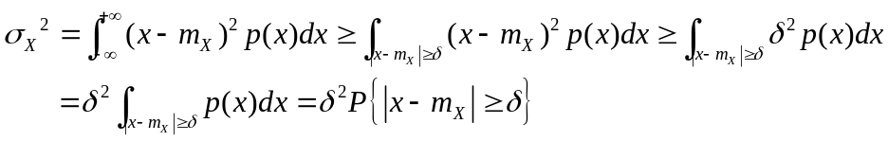
即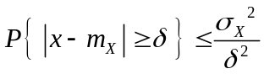
命题得证。
引理：
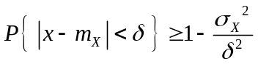
- 切比雪夫定理说明，随机变量的方差表明了随机变量分布的集中程度。
随机变量分布在其均值左右，其差值：
超过的概率小于1（useless）；
超过2的概率小于；
超过3的概率小于；
超过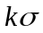的概率小于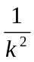；
这个概率也被称为切比雪夫界（Chebyshev Bound，CV），它可以用于估计误差超过一定范围的概率的最大值。
- 利用CV，即使不知道随机变量的分布，也可以估计出随机变量的大致分布情况。

- 非负的随机变量的误差界
对于一个非负的随机变量，有：
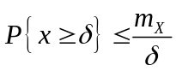 （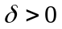）
证明：假设的概率密度函数为，则：
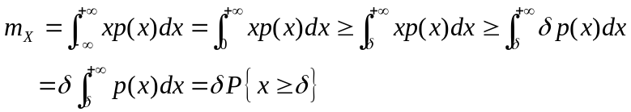
即
命题得证。
可见，超过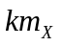的概率小于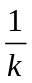。
在这个定理中，不仅可以不知道随机变量的分布，而且可以不知道其方差。

例题：某电阻厂生产一种质量要求不高的小阻值电阻，电阻存在一定的误差，其均值为100。假设电阻值只要在200以内就合格，问其不合格率最大为多少？
解：根据上面的定理，有：
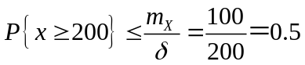
即无论电阻值的分布和方差怎样，其不合格率都不会超过50%。

